**消防喷头布置V2.0**

# 概述

在消防喷头布置V1.0的现有基础上进行升级，着眼以下方面：

1. 增加更多校核功能

主要为“带教-实习生”模式服务。实习生的经验欠缺且流动性大，绘制或修改后的喷头存在较多问题。对这些问题的自动识别会大幅缩短每一轮“带教审核-实习生修改”的成本，衍生的外部效应是一个带教将可以管理更多实习生。

1. 自动布置适配更多种类的梁

自动布置的逻辑应适配井字梁、无梁楼盖和商业项目中梁非常复杂的场景。井字梁可能对柱跨之间的分割逻辑造成较大影响。无梁楼盖的柱帽面积较大，可能影响可布置区域的识别。商业项目中比较乱的梁可能对现有的躲梁逻辑影响较大。

1. 走道问题的解决

要求自动识别走道和走道的方向，沿着走道的中心线进行布置。同时也要考虑梁的影响。

# 校核功能

## 界面

### 入口

将“消防喷头”从地下平面图移除。在“地下系统图”和“大样轴测图”之间增加“消防喷淋”大类，第一个是喷头布置即原本的消防喷头，第二个是喷头校核。

喷头校核命令 **THPTJH**

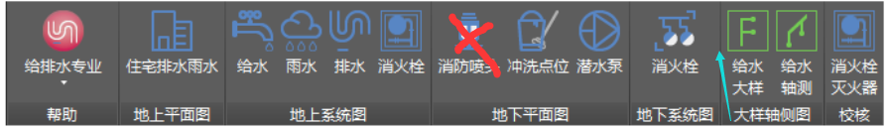

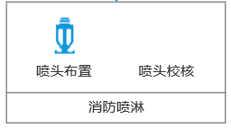

### 界面

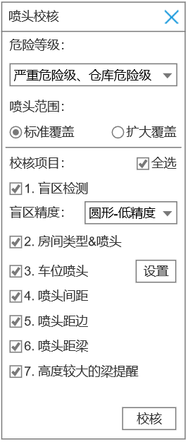

危险等级选项包含“轻危险级”、“中危险等级I级”、“中危险等级II级”和“严重危险级、仓库危险级”。初始值为“中危险等级II级”。

喷头范围选线的初始值为“标准覆盖”。

校核项目的初始默认全选。注意操作层面的勾选对checkbox状态的影响。

## 功能1 空间喷头

根据空间名字判断房间里必须有或没有喷头

董哥和小汤写过一个喷头识别，支持天正的。

## 功能2 车位喷头

包含一般车位和机械车位

普通车位上必须有两个或以上的喷头

机械车位的前后一定范围内各有一个喷头

## 功能3 喷头边距

若喷头距离空间边界小于100或者大于700，则提醒

## 功能4 喷头间距

任意两个喷头之间的间距不能小于1800，除非这两个喷头不在一个空间内，或者在一个空间内但是这两个喷头的直线连线上有建筑墙、剪力墙或结构柱。

## 功能5

梁跨之间 如果喷头布置在了不可布置区域 则提醒

## 功能6 大规格梁的提醒

如果梁的高度大于900 则提醒

# 梁的场景

# 走道问题